全国2006年7月高等教育自学考试
企业管理概论试题
课程代码：00144
一、单项选择题（本大题共20小题，每小题1分，共20 分）
在每小题列出的四个备选项中只有一个是符合题目要求的，请将其代码填写在题后的括号内。错选、多选或未选均无分。
1.就企业的本质而言，它始终是从事（ ）
A.产品生产的经济组织 B.产品生产和经营的经济组织
C.商品生产的经济组织 D.商品生产和经营的经济组织
2.企业高层管理的核心内容是（ ）
A.企业经营战略、决策与计划
B.组织结构的设计与变革
C.选拔、使用和培养干部
D.处理企业同外部各方面的关键关系
3.理论界对企业管理的具体职能认识比较一致的三个职能是（ ）
A.计划、组织、指挥 B.计划、组织、协调
C.计划、组织、控制 D.计划、组织、用人
4.关于企业组织设计的总的指导原则是（ ）
A.专业分工与协作原则 B.指挥统一原则
C.任务目标原则 D.有效管理幅度原则
5.企业职工在长期的生产经营活动中所形成的一种精神状态和精神风貌体现了（ ）
A.企业精神 B.经营管理风格
C.企业风气 D.企业道德
6.结构工资一般由四个部分构成，其中比重最大的是（ ）
A.基础工资 B.职务（岗位）工资
C.年功工资 D.奖励工资
7.美国管理学家迈克尔·波特提出三种基本的竞争战略，其中的两种是成本领先战略和差异化战略，另一种是（ ）
A.目标集聚战略 B.稳定型战略
C.紧缩型战略 D.进攻型战略
8.评价和选择经营战略方案应当依据（ ）
A.战略思想 B.战略目标
C.战略重点 D.战略方针
9.在麦肯锡矩阵分析中，处在企业竞争地位优，而战略经营领域吸引力弱的区域属于
（ ）
A.明星区 B.野猫区
C.现金牛区 D.瘦狗区
10.当同类产品的生产厂家在产品质量、品种趋同，价格也接近的情况下，企业应选择（ ）
A.成本领先竞争战略 B.差异化竞争战略
C.集中化竞争战略 D.防御型竞争战略
11.在企业科学技术工作队伍中，由不同知识和能力水平构成的科技人员比例反映了科技队伍的（ ）
A.学科结构 B.职能结构
C.能级结构 D.年龄结构
12.当价值工程中的价值v<1时表示（ ）
A.实际成本比功能最高必需成本大
B.实际成本比功能最高必需成本小
C.实际成本比功能最低必需成本大
D.实际成本比功能最低必需成本小
13.企业生产过程的核心是（ ）
A.准备过程 B.基本生产过程
C.辅助生产过程 D生产服务过程
14.可以通过生产企业的现场检验作出判断的产品质量特性是（ ）
A.产品的性能 B.产品的寿命
C.产品的可靠性 D.产品的安全性
15.客户关系管理的简称是（ ）
A.CRM B.TQM
C.MRP D.ERP
16.把妇女服装市场细分为“朴素型”、“时髦型”、“男子气质型”三种类型的标志是（ ）
A.按购买行为因素细分 B.按客户使用要求细分
C.按消费者对品牌偏好 D.按购买心理因素
17.市场营销组合是由四个营销策略子系统组成的，其中包装、装潢、服务、安装、调试、培训等要素属于（ ）
A.产品要素子系统 B.渠道要素子系统
C.价格要素子系统 D.促销要素子系统
18.企业筹资渠道有多种，但最基本的筹资渠道是（ ）
A.直接融资 B.间接融资
C.留存利润 D.内部集资
19.下列费用不得计入产品成本的是（ ）
A.直接材料费 B.直接工资
C.制造费用 D.销售费用
20.单位产品的时间定额属于（ ）
A.劳动定额范畴 B.物资消耗定额范畴
C.储备定额范畴 D.流动奖金定额范畴
二、多项选择题(本大题共5小题，每小题2分，共10分)
在每小题列出的五个备选项中有二至五个是符合题目要求的，请将其代码填写在题后的括号内。错选、多选、少选或未选均无分。
21.网络组织是一种新型的企业组织结构，其类型包括（ ）
A.内部网络 B.机会网络
C.平行网络 D.垂直网络
E.市场间网络
22.企业深层次文化包括（ ）
A.企业最高目标 B.企业精神
C.经营管理风格 D.企业风气
E.企业道德
23.经营战略的特点有（ ）
A.全局性 B.长远性
C.竞合性 D.纲领性
E.相对稳定性
24.企业外部环境重点调研的内容有（ ）
A.资源利用和环境保护情况分析 B.市场需求分析
C.竞争状况分析 D.国家产业政策分析
E.文化环境分析
25.按竞争实力不同，可供企业决策选择的方案包括（ ）
A.进攻型战略方案 B.差异型战略方案
C.赶超型战略方案 D.防御型战略方案
E.转移型战略方案
三、名词解释题（本大题共3小题，每小题3分，共9分）
26．控制职能
27．学习型组织
28．流程管理
四、计算题（本大题共3小题，每小题6分，共18分）
29．某机械制造企业生产A、B两种系列的产品，根据其2006年第三季度15000台A系列产品A₁、A₂、A₃的生产任务，通过计算下表中的X、Y和Z，对该企业下述各月的主生产计划进行补充和完善。
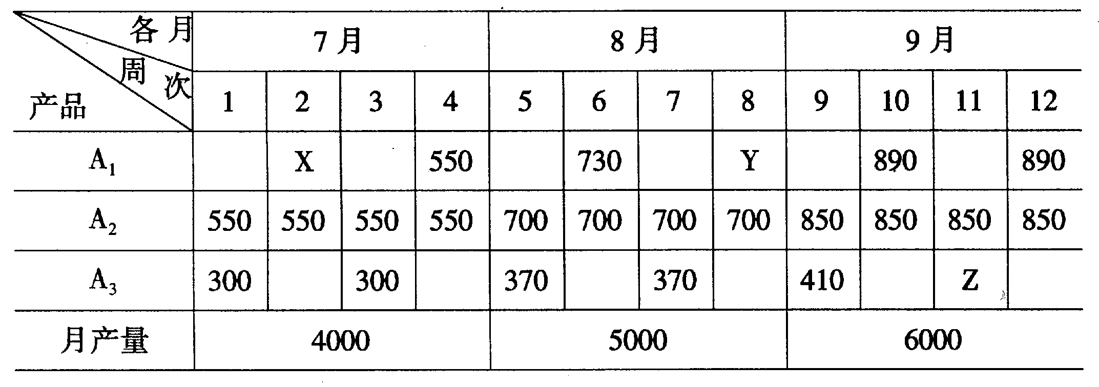

30．某企业在经营一年后，总资产为500万元，其中企业自有资产300万元，固定资产为250万元，流动资产为250万元，而变现能力较好的速动资产达到200万元，负债200万元，而流动负债100万元，试计算该企业下列几项财务指标。（计算结果保留二位小数）
（1）资产负债率
（2）固定比率
（3）速动比率
31．某企业生产石蜡，2006年预计产量为52000吨，销售50000吨，预计平均售价为4000元/吨，销售税率为5%，估计全年期间费用为500万元，目标利润为8000万元。试计算全年销售成本、单位产品目标生产成本和全年生产总成本。（假设单位产品目标生产成本等于单位产品销售成本）
五、简答题（本大题共3小题，每小题5分，共15分）
32．简述全面质量管理的特点。
33．简述企业选择目标市场应处理好的几个关系。
34．简述成本与费用管理的基本要求。
六、论述题（本题13分）
35．试论在我国发展企业集团的意义。
七、案例分析题（本题15分）
36．案例背景：
北京某股份有限公司是一家由小作坊发展起来的国有企业，许多职工因企业效益一直较好，心理没有压力而缺乏竞争意识和危机感，尤其是对以往那种四平八稳的工作方式心存留恋。为转变员工思想观念，解决企业今后发展的动力问题，2004年5月，公司以劳动用工制度改革为突破口，成功地推行了人事和分配制度改革。
该公司的基本做法是，依照“低分分流、双向选择”的原则，对各部门、各车间经过严格考核，排名靠后的职工统一纳入分流范围。分流人员按公司公布的招聘岗位、招聘条件择岗应聘。录取者先进行岗位培训和试岗，合格后再正式聘用；落聘者或待岗、或调离公司。
通过人事和分配制度改革，进一步强化了员工的竞争意识和风险意识，调动了广大员工生产工作的积极性，从而也增强了企业发展的动力，当年就取得了较好的经济效益。
问题分析：
该公司的改革反映了企业人力资源管理在人员使用方面一种什么样的新趋势？结合该企业人事制度改革，谈谈人员使用应遵循的原则。

